武进区卜弋片小学体育教研活动

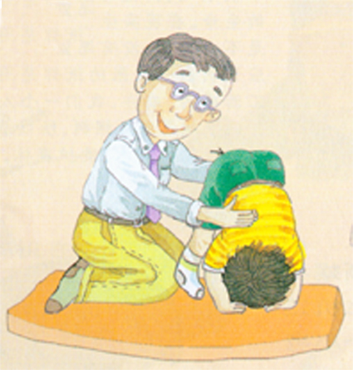

武进区礼河实验学校 执教者：戴亚
2014年11月
一、指导思想
本课依据新的课程标准，以促进学生身体、心理和社会适应能力为目标，贯彻落实“健康第一”的指导思想，结合小学生的生理和心理特点，在教学设计上力求探索和创新，在注意发挥老师主导作用的同时，将学生学习的主动参与放在首要地位。在知识、情感、思想教育等方面加以渗透。
二、教材分析
前滚翻教材是最基础的滚翻教材，活动形式接近生活，有自我保护的价值，通过前滚翻学习，能发展学生的柔韧、灵敏、协调等素质和基本活动能力，提高学生控制身体平衡的能力以及增强其本位感觉
三、学情分析
我所担任的是六年级的体育与健康课的教学，每班人数在50人左右，男女基本各半。六年级的学生正处在身心发展的初级阶段，身体处于青春发育期，协调性、灵敏性、空间感等素质较差，再者，平时教师也没有特别教授过滚翻动作，所以在练习时难度会比较大，有的同学可能在做的时候会出现无法控制方向的情况。但由于同学们处于六年级阶段，这阶段的学生模仿能力很强，教学时要充分抓住学生这一特点，尽量给学生做完整的示范动作，少做分解动作，让学生直接模仿老师的动作练习，我想这样会达到事半功倍的效果。
需要注意的是，前滚翻是技巧技能型项目，技能学习存在一定的枯燥性，在教学中如何调动学生的学习兴趣，如何能正确的把握技能教学的关键环节，选择科学有效的方式方法，如何加强对全体学生学习引导和帮助，将是教学中所要突破的方向。
四、教学目标
1、参与目标：学生乐于参加学习活动，并在练习中展示自我，逐渐进步。
2、认知目标：让学生了解翻滚的作用和意义——保护自己
3、技能目标：初步学习前滚翻的动作方法，学习保护与帮组的方法；
4、情感目标：在学习上表现积极主动，对学习前滚翻体现较高的兴趣
5、社会适应：培养学生积极向上，克服困难的精神，形成展示自我提高信 心，培养良好的体育道德
- 教学过程
为达到以上目标，突出重点，突破难点，圆满的完成教学任务，我设计了一下学习活动
- 创设氛围，激发兴趣，明确目标
兴趣是最好的老师。我采用游戏的方法进行热身活动，以滚轮胎接力的方法引入学习主题，一石激起千层浪，此时教师及时激发学生对滚翻的学习兴趣。滚翻氛围的创立，最大限度的激发了学生的学习兴趣，学生迅速把注意力放在课堂上来，对新知识的渴求使学生以最大的热情投入到学习中来。
- 利用游戏穿针引线，引导学生学习滚翻
以小组为单位进行接力翻滚的游戏来解决学习技能的枯燥乏味，接力跑是我们运动会上最受欢迎的一个传统项目，利用接力激发学生的学习兴趣，让他们想参与到学习中来，同时克服恐惧，忘记恐惧自然而然的完成滚翻动作。
挂图让学生有个大致了解动作，教师示范让学生尽情的模仿学习，利用垫子上空拉皮筋的方式解决团身问题，利用接力赛来解决腿部蹬地慢，瞪得没力的问题，最后利用学生强烈的求胜心设计一个滚翻游戏，即达到巩固滚翻动作的作用、还提高了运动的强度，是学生即不感觉到累，又能使学生的体质得到增强。
单位 | 武进区礼河实验学校 |  | 姓名 | 戴亚 |  | 任教年级 | 六年级 |  | 人数 | 42
内容 | 水平三 前滚翻
教  学  目  标 | 1.通过学习，使85%学生掌握前滚翻的基本动作。让学生了解翻滚的作用和意义——保护自己  2.发展学生灵巧性、协调性、柔韧性等身体素质。  3.激发学生的学习兴趣，培养学生顽强拼搏、团结友爱的品质。
重点  难点 | 重点：低头含胸，团身收腿  难点：滚翻正，动作流畅、协调
教学程序 | 内容设计 | 策略与方法 |  |  |  |  |  | 学生发展 |  |  | 时间 | 负荷
开  始  部  分 | - 课堂常规  - 宣布本课学习内容以及要求  三、热身跑游戏：  看谁反应快  四、热身操：  1、头部远动  2、肩部远动  3、背部远动  4、腿部远动 | 1、体委整队，报告人数，师生问好  检查服装  安排见习生  2、宣布本课学习内容以及要求  1、讲解游戏方法  2、讲解规则与奖惩  3、开始游戏  - 示范并讲解活动关节的名称与活动的作用  - 口令指挥学生进行热身操练习 |  |  | 要求：积极活动各个关节，了解热身远动对剧烈远动的重要性 |  |  | - 体育委员整队，清点人数，并像教师汇报  - 师生问好  - 明确本课的内容和要求  要求：快静齐  - 学生仔细听老师的讲解并思考游戏方法  - 听教师的口令并有秩序的进行游戏  - 学生情绪愉快练习，并充分活动各个关节  - 仔细观察教师示范动作，进行练习 |  |  | 2  5  3 | 小  中  中下
基  本  部  分  基  本  部  分 | 一、游戏  二、前滚翻  动作方法：  蹲撑，两手撑垫，同时屈臂、低头、两脚蹬地、提臀收腹，重心前移团身向前滚动。前滚的时候，枕骨、肩、背、臀部依次触垫，然后抱小腿团身成支撑  重点：低头含胸，团身收腿  难点：滚翻正，动作流畅、协调  保护与帮助  保护与帮助方法：保护者在练习者一侧，一手按住练习者的后脑勺，一手扶其大腿的后部。  三、素质练习  前滚翻接力赛 | 情景引入：  一、游戏  轮胎翻滚（利用轮胎的不同翻滚形式，不同的翻滚速度要引出前滚翻  - 学习前滚翻  - 教师出示挂图并讲解示范做滚翻动作  - 介绍保护与帮助的方法  - 尝试前滚翻，每组四人一张垫子，每人尝试2次  - 团身的学习（利用垫子上方拉皮筋防止腿碰到），每人两次尝试  - 翻滚接力，把球送到指定地点，看谁送的多  三、前滚翻的完整动作比赛  ①布置场地  ②讲解规则  ③准备游戏  ④开始游戏 |  |  | 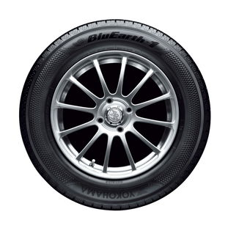  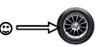  要求：  - 积极尝试  - 遵守纪律  - 按照老师的要求活动  - 积极思考老师的问题  - 团结协作，勇夺第一  - 遵守规则   |  |  | - 仔细听老师的讲解  - 热情的参与游戏中来  - 积极回答老师的问题  - 积极开动脑筋，思考老师的问题  - 在垫子上尝试在生活中遇到的各种滚翻动作  - 看示挂图、看示范。为模仿练习做好准备  - 听教师指挥集体练习低头、屈臂、提臀、团身动作  - 团结协作，积极与别人分享自己的想法，为自己的队伍赢的好成绩  - 仔细听讲，记清楚规则，调动自己与同伴的情绪赢的比赛 |  |  | 3  24 | 中  中上
结  束  部  分 | - 放松  - 课堂小结  - 师生再见 | - 教师带领学生放松练习  - 教师总结评价，表扬鼓励  - 师生道别 |  |  | 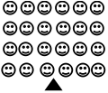 |  |  | 1.学生在教师指导下进行放松  2．认真参与评价  3.师生道别，收还器材 |  |  | 3 | 小
器材 | 垫子若干、立杆若干、绳子若干、轮胎四只、标志盘若干
密度 | 练习密度 | 35% |  |  | 平均心率 |  |  | 120次/分左右

